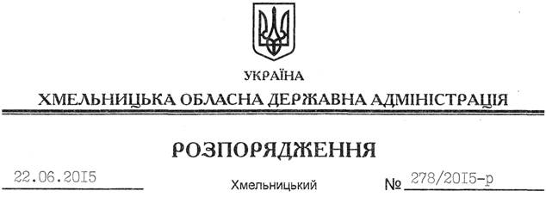

Про надання дозволу на розроблення технічної документації із землеустрою щодо встановлення (відновлення) меж земельної ділянки в натурі (на місцевості) громадянину Лелюху О.М.

На підставі статей 6, 21, 39 Закону України “Про місцеві державні адміністрації”, статей 17, 93, 122-124, 134 Земельного кодексу України, статті 55 Закону України “Про землеустрій”, розглянувши заяву громадянина Лелюха О.М., зареєстровану в обласній державній адміністрації 20.05.2015 за № 99/3296-11-26/2015, та додані матеріали:
1. Надати дозвіл громадянину Лелюху Олександру Михайловичу на розроблення технічної документації із землеустрою щодо встановлення (відновлення) меж земельної ділянки в натурі (на місцевості) за рахунок земель державної власності (землі промисловості, транспорту, зв’язку, енергетики, оборони та іншого призначення) для будівництва та обслуговування будівель торгівлі площею 0,0200 га, кадастровий номер 6825886400:04:025:0003, яка розташована за межами населених пунктів Скаржинецької сільської ради Ярмолинецького району Хмельницької області.
2. Громадянину Лелюху О. М. при розробленні технічної документації із землеустрою щодо встановлення (відновлення) меж земельної ділянки в натурі (на місцевості) забезпечити дотримання вимог чинного законодавства.
3. Контроль за виконанням цього розпорядження покласти на заступника голови облдержадміністрації відповідно до розподілу обов’язків.

Голова адміністрації М.Загородний

